1. HISTÓRICO DE REVISÕES

Data | Revisão | Resumo de alterações
07/05/2025 | 00 | Emissão inicial

2. Objetivo

Definir procedimento detalhado sobre normas, diretrizes, monitoramento e ações referentes ao controle de jornada executado pelo analista de monitoramento responsável pela atividade.

3. APLICAÇÃO

Este procedimento aplica-se a todos os colaboradores que atuarem diretamente com o controle de jornada dos motoristas e ajudantes.

4. REFERÊNCIAS NORMATIVAS

- NBR ISO 9001:2015 - Sistema de Gestão da Qualidade - Requisitos.
- SASSMAQ / 2014 - Sistema de Avaliação de Segurança, Saúde, Meio Ambiente e Qualidade – ABIQUIM
- Requisitos OEA

5. DEFINIÇÕES

A Lei nº 13.103/2015 estabelece normas para a jornada de trabalho dos motoristas, incluindo o controle de ponto e o registro de horas trabalhadas. A jornada de trabalho não pode exceder 8 horas diárias, com a possibilidade de prorrogação por até 2 horas extras, ou 4 horas se houver acordo ou convenção coletiva. É fundamental o registro fiel da jornada, incluindo horas trabalhadas, intervalos e paradas obrigatórias, que podem ser feitas em diário de bordo, papeleta ou sistema eletrônico.

Detalhes sobre o controle de jornada dos motoristas:
- Jornada máxima:
8 horas diárias, com possibilidade de prorrogação de até 2 horas extras ou 4 horas em casos específicos. No caso da xxxxxxxx, aceita-se prorrogação de 4 horas extras devido à acordo coletivo realizado com o Sindicato da categoria.
- Intervalos:
O motorista tem direito a intervalos intrajornada (descanso e refeição) e interjornada (entre jornadas de trabalho).

- Registro:
O controle de ponto deve ser feito de forma precisa, seja em diário de bordo, papeleta ou sistema eletrônico.
- Controle:
A lei exige que as empresas registrem o tempo de trabalho, descanso e paradas dos motoristas, garantindo a segurança e o bem-estar do trabalhador.
- Sistema eletrônico:
O uso de sistemas eletrônicos para controlar a jornada é uma opção moderna e eficiente, que pode ser feita através de aplicativos em smartphones.
- Segurança:
O controle de jornada dos motoristas garante que eles trabalhem dentro dos limites legais, evitando o cansaço e o risco de acidentes.
- Descanso:
A cada 24 horas, o motorista deve descansar 11 horas.

6. ITENS A SEREM ANALISADOS

6.1. Marcações de jornada
O analista responsável pelo monitoramento deverá verificar diariamente se motoristas e ajudantes estão realizando todas as marcações devidas, a saber:
- início de jornada;
- intervalo para refeições;
- fim de jornada.

A depender da operação, será preciso também analisar marcações de pernoite, pausa obrigatória após 5h30 dirigidas, etc.

O analista deverá avaliar as marcações em tempo real mediante sistema eletrônico próprio para marcações de jornada.

6.2. Início de jornada
O condutor é obrigado a iniciar sua marcação com o Início de Jornada assim que se apresentar nas dependências da xxxxxxxxx. O início de jornada não necessariamente garante que o motorista já esteja escalado para alguma operação. Ele poderá marcar início de jornada e aguardar na base por alguma operação que surja depois.

6.3. Vínculo com veículo
O condutor é obrigado a gerar seu vínculo com o veículo que está escalado a partir do seu CPF, utilizando os 5 primeiros dígitos. É neste veículo que ficarão registradas as informações de jornada deste condutor em um determinado dia.
6.4. Intervalo a cada 5h30 dirigidas

O condutor deverá parar para um breve descanso de 30 minutos a cada 5h30 dirigidas ininterruptamente.

6.5. Intervalo para refeições
O motorista tem direito a um intervalo intrajornada de no mínimo 1 hora para refeição. O intervalo para refeição pode coincidir com o tempo de parada obrigatória na condução do veículo ou com qualquer outro momento de parada do motorista.

NOTA: Conforme clausula abaixo, extraída da Convenção Coletiva de 2024:
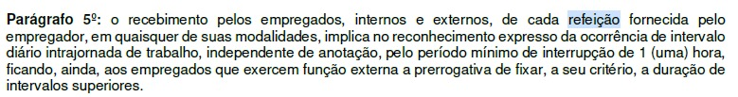

6.6. Fim de jornada

O condutor deve informar fim de jornada sempre que seu expediente chegou ao fim.
Em casos de pernoite, deve-se considerar o fim de jornada, tendo em vista que este motorista irá iniciar seu descanso.
No dia seguinte, ao retomar a viagem após o pernoite, o condutor deverá dar início de jornada novamente.

Importante reforçar que fim de viagem é diferente de fim de jornada. Ao finalizar uma viagem (macro específica para o Gerenciamento de Riscos) não necessariamente este motorista finalizou a jornada.

7. ANÁLISE DETALHADA
Diariamente analisar:
- Marcações faltantes do dia anterior e correções, realizando contato com os motoristas e anotando no próprio sistema justificativas e acertos. Sendo necessário, gerar Ocorrência para assinatura do condutor.

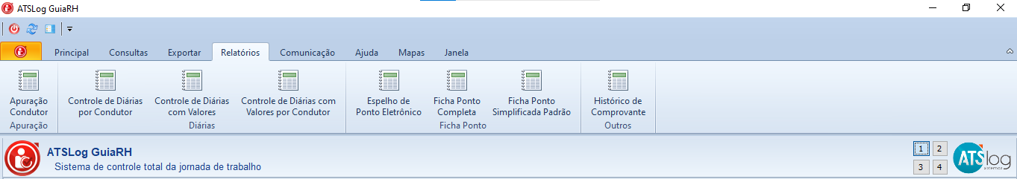
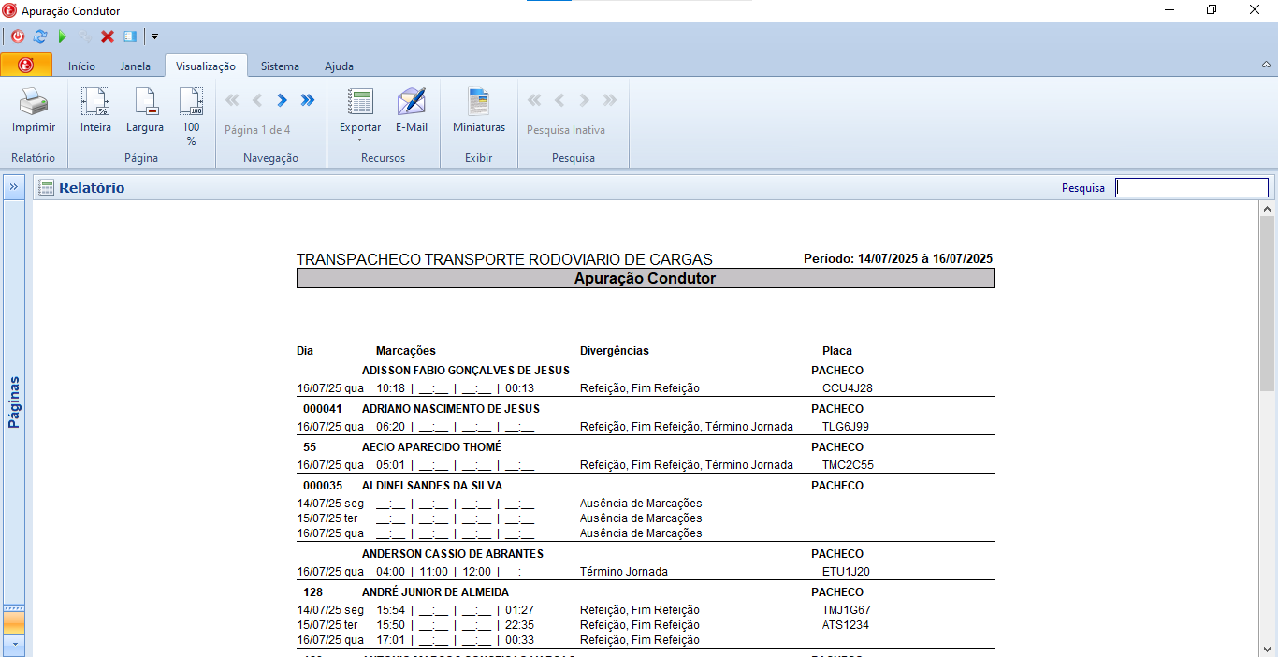

- Avaliar tela informativa do sistema informatizado que informa alertas.

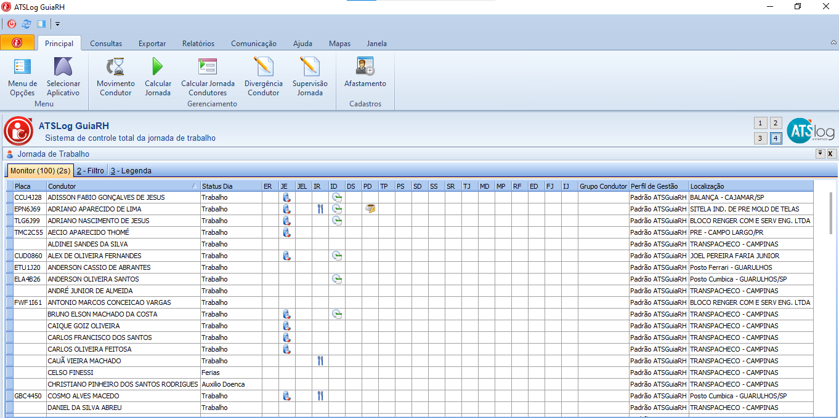

- Avaliar tela informativa do sistema que aponta condutores com jornada em excesso ou próxima do limite para notificar equipe de Programação orientando que, se possível, evitem escalar o mesmo motorista sem que antes cumpra seu descanso obrigatório.
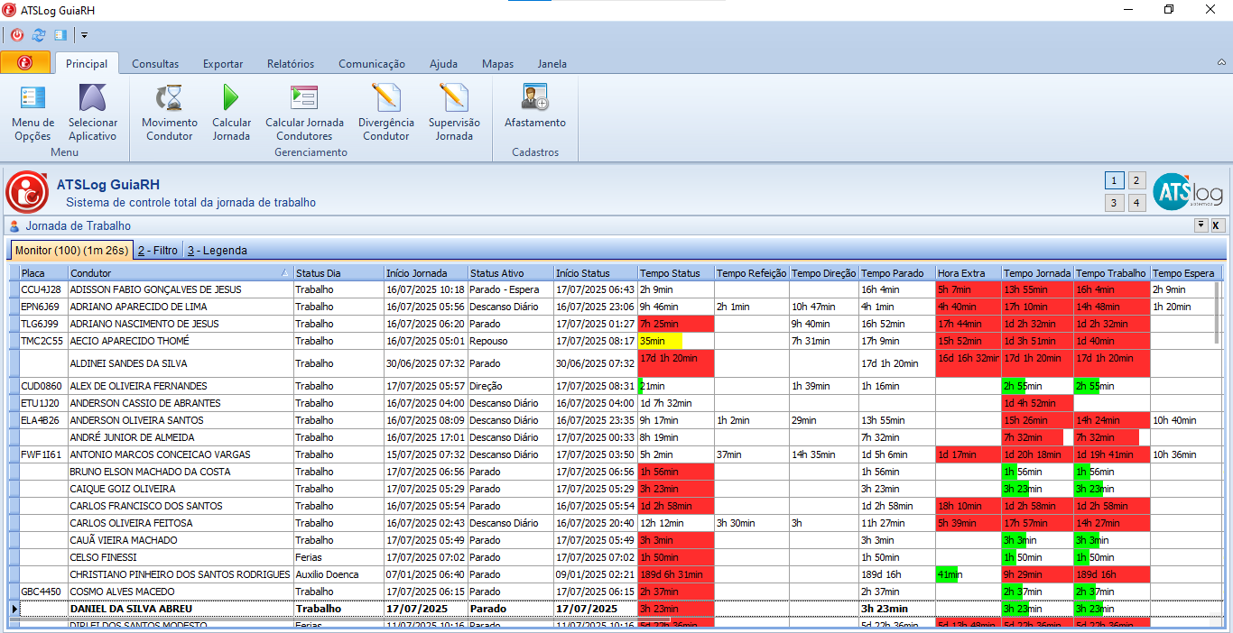

- Desenvolver e alimentar KPI para apresentação mensal aos interessados
- KPI de desvios de tempo de refeição
- KPI de desvios de intervalo interjornada (11 horas: considerar um KPI para quem não está em pernoite e um para quem estiver em pernoite, assim monitoramos se a empresa que precisa descumprir mais ou se são os próprios motoristas que optam por fazer desta forma. Isso porque se ocorrer muito mais quando eles estão em pernoite significa que tende a ser uma opção do motorista não ficar as 11h paradas. Lembrando que neste momento não queremos fazer bloqueios via GR)
- KPI de desvios de tempo de direção acima de 5:30.

8. AÇÕES CORRETIVAS

O acompanhamento acontecerá diariamente. Uma (1) vez na semana, será retirado o relatório de apuração para análise das marcações que não foram corrigidas por falta de retorno.
Nesse caso, o gerente operacional será informado para que solicite aos motoristas e ajudantes que deem o retorno ao RH, a fim de manter a jornada mais completa possível.
Caso, ainda assim, não haja retorno, seguiremos com advertências verbais, escritas e demais providencias que sejam necessárias.

8.1 AJUDANTES

Até que se inicie a utilização do aplicativo, os ajudantes não conseguem utilizar as macros fora da matriz. Nesses casos, somente serão cobradas as faltas de início e fim de jornada, e, somente serão questionadas as refeições registradas menores que 1 hora.
Havendo falta de marcação de refeição em jornadas acima de 6 horas de trabalho, será considerada 1 hora de refeição.

9. INFORMAÇÃO DOCUMENTADA COMPLEMENTAR

N/A

10. INFORMAÇÃO DOCUMENTADA RETIDA NO PROCESSO
- Relatórios sistema ATS.

